LORO-XCL Anschlussstück

LOROWERK

Eigenschaften

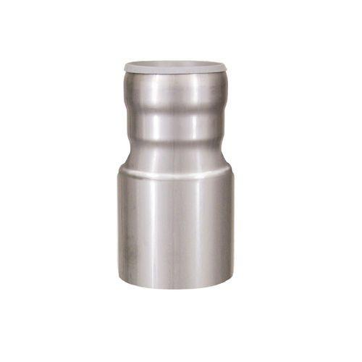

Werkstoff

Edelstahl

Verbindungsart

Steckmuffe

Nennweite DN

50,00 - 100,00